Im Fokus:
Sanus Companies
Öffnen Sie neue Kundenmärkte
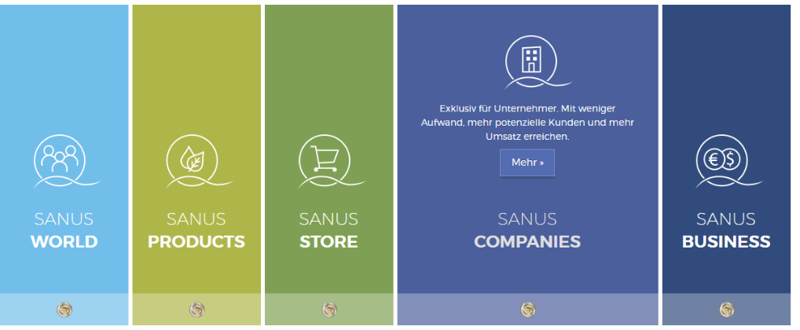
Der Onlinemarkt wird immer grösser. Die Konkurrenz ebenso. Vorbei die Zeiten, in denen man mit den klassischen Marketinginstrumenten hohe Umsätze erreichen konnte. Zwar haben die 4 P’s (Product, Price, Place, Promotion) noch nicht ausgedient, wer aber möglichst viele Konsumenten erreichen will, muss immer kreativer werden und sich stets etwas Neues einfallen lassen. Das kostet – ist aber noch kein Garant dafür, dass der gewünschte Erfolg wirklich einsetzt.
SANUSLIFE® INTERNATIONAL setzt genau bei diesem Problem an und bietet allen Unternehmen (Klein-, Mittel- und Grossunternehmen) die Möglichkeit, mit wenig Geld, mehr Umsatz zu erreichen. Das Konzept ist einfach, höchst variabel und basiert auf dem ältesten, günstigsten und effizientesten Werbemittel überhaupt: Positive Mundwerbung.
Sie sind Unternehmer und möchten Ihr Produkt so vielen Menschen wie möglich zugänglich machen? Oder stehen kurz davor, ein Produkt auf den Markt zu bringen – Ihnen fehlt aber das notwendige Kapital?
Das Geschäftsfeld SANUSCOMPANIES bietet Ihnen Zugang zu einem völlig neuen Vertriebskanal mit enormem Umsatzpotenzial. Die grössten und effizientesten Wachstumsfaktoren, integriert in einem extrem stark wachsenden Businessprozess.
Als Unternehmer können Sie sich bei SANUSCOMPANIES anmelden, bekommen Ihre Zugangsdaten, stellen Ihre Produkte online und ihr Unternehmen und Ihre Produkte werden gesehen. Von vielen tausenden Usern. Jede Sekunde kommen Neue dazu. Sehen Ihre Produkte. Kaufen sie – oder empfehlen sie weiter. Dafür gibt’s Provision. Deshalb will jeder teilnehmen und kann niemand Widerstehen.

Die Masse macht stark. SANUSLIFE® INTERNATIONAL bündelt die Masse. Bringt sie online. Schafft eine Einkaufsgemeinschaft. Für alle: User. Member. Companies. Dank SANUSCOMPANIES kann der Unternehmer erstmals selbst entscheiden, wie viel Marge er abtreten will. Ein von Haus geschaffener Kalkulator sorgt dafür, dass die Marge immer gleich verteilt wird. Trotzdem bekommt der Kunde immer den besten Preis. Das ist fair. Das schafft eine Win-Win-Win-Situation. Oder in anderen Worten: Nicht mehr Goliath hat das Sagen. Und auch nicht David. Sondern alle. User. Member. Companies.

Ihre Vorteile

- XXL-Datenbank
SANUSLIFE® INTERNATIONAL verfügt über eine grosse Datenbank von Kunden, Empfehlungsgebern und Interessenten. Als Unternehmer erhalten Sie so Zugang zu einem grossen Netz, das rasant wächst. Kein Wunder. Denn die Plattform bietet viele Vorteile, die sich jeder User bereits durch die kostenlose Registrierung sichert.

- Empfehlung
Sie stellen Ihre Produkte in unseren Onlineshop „SANUSSTORE“. Wir schalten sie online. Gleich danach werden diese von Tausenden Usern gesehen. Direkt gekauft oder weiterempfohlen. Denn für erfolgreiche Empfehlungen werden direkte und indirekte Empfehlungsgeber von SANUSLIFE® INTERNATIONAL mit EUR/CHF-Provisionen vergütet. Steigen Sie noch heute mit Ihrem Unternehmen in das kraftvolle Empfehlungsgeschäft ein.

- Rabatt und Belohnung
Ein integriertes Rabatt- und Belohnungssystem bildet den Motor innerhalb der Einkaufsgemeinschaft. Betrieben wird dieser mit SANUSCREDITS. Diese können einfach gesammelt und anschliessend in Form von Rabatten bei Einkäufen eingelöst werden. Das macht die Produkte automatisch günstiger und interessanter. Ihr Gewinn als Partnerunternehmen bleibt aber immer derselbe, da die Preiskalkulation auf der abgetretenen Marge basiert.

- Versandkostenpool
Ein intelligenter Versandkostenpool garantiert, dass die für den Kunden anfallenden Lieferspesen stets am untersten Limit gehalten werden. Oder sogar gänzlich entfallen. Hier greift kein Hokuspokus. Und auch kein Zufallsprinzip. Sondern ein komplexes, aber klar durchdachtes Konzept, das auf einer intelligenten Mischkalkulation basiert. Sie als Partnerunternehmen erhalten die von Ihnen aufgeschlagenen Versandspesen in jedem Fall immer von SANUSLIFE® INTERNATIONAL voll ausbezahlt.

- Mitgliedschaft
Auch Sie haben die Möglichkeit, sich als Privatperson unter SANUSBUSINESS als Member registrieren. Können aktiv Kunden, Freunde, Bekannte und andere Unternehmen auf die SANUSLIFE®-Plattform einladen. So werden auch Sie an den direkten und indirekten Kaufabschlüssen regional und international beteiligt. Unabhängig davon, ob es sich dabei um Ihre eigenen- oder Produkte von anderen Unternehmen handelt.

- Registrierung
SANUSLIFE® INTERNATIONAL bietet ein faires und optimal durchdachtes Vergütungskonzept, das unter dem Geschäftsfeld SANUSBUSINESS alle Empfehlungsgeber, egal ob natürliche oder juristische Personen, regional oder international, belohnt.

Zukunftstrend Empfehlungsmarketing

Die Abschlussquoten im Empfehlungsmarketing sind weitaus höher als im klassischen Vertrieb. Denn Empfehlungsgeber haben einen Vertrauensbonus. Machen neugierig. Verbreiten Kauflaune. Kaufwiderstände verringern sich erheblich. Und Ja-sagen fällt leicht. Bei SANUSLIFE® INTERNATIONAL erhalten Sie - quasi per Klick - Zugang zu diesem genialen Vertriebskonzept!

Erfahrung trifft Expertise
Wir von SANUSLIFE® INTERNATIONAL beschäftigen uns seit über 10 Jahren mit Empfehlungsmarketing. Ganz unten angefangen, haben wir unser Metier von der Pike auf gelernt. Haben viele Vergütungsmodelle unter die Lupe genommen. Geprüft und weiterentwickelt. Das Ergebnis ist ein Vergütungsplan made by SANUSLIFE® INTERNATIONAL. Gereift auf jahrelanger Erfahrung. Abgestimmt auf die Bedürfnisse und Anforderungen der heutigen Gesellschaft. Dynamik, Fairness und Grosszügigkeit bilden das Fundament dieses einzigartigen Vergütungsplans, der eine neue Ära einleitet. In jederlei Hinsicht.

Mit SANUSCOMPANIES lassen wir Sie an den vielen Vorteilen dieses neuen Marketingkonzepts teilhaben. Sie können Ihr Unternehmen direkt an unsere Empfehlungssoftware „anschliessen“.

Ihre Vorteile im Überblick
- Übernahme eines schlüsselfertigen Vertriebskonzepts
- Zugang zu einem Netz von Interessenten, Kunden und Empfehlungsgebern
- Massive Steigerung des Bekanntheitsgrades
- Hohes Umsatzpotenzial
- Keine Entwicklungskosten
- Kein Risiko

Ablauf
SANUSCOMPANIES kann schnell gestartet werden. Anfrage stellen, Paket auswählen, Shop einrichten. Fertig. Schon werden Sie von vielen neuen Usern gesehen. Bestenfalls generieren Sie gleich nach Einrichten des Shops die ersten Kaufabschlüsse.
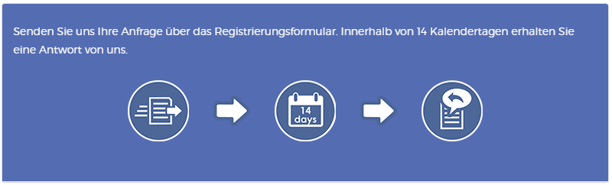
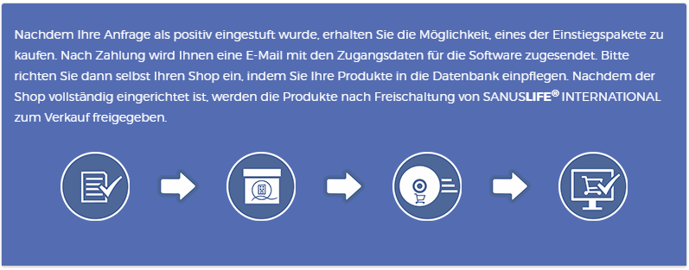
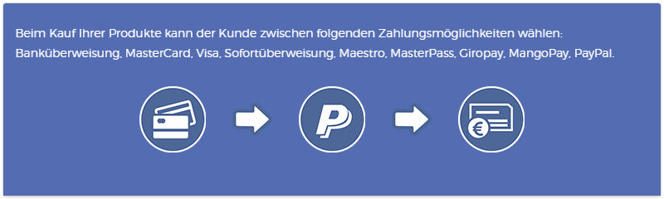
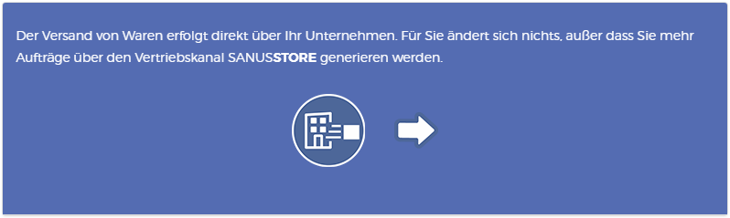
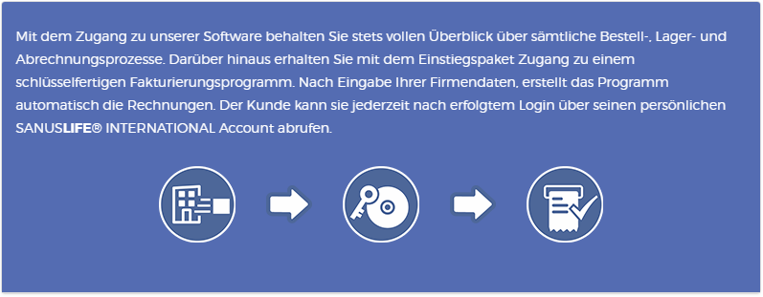
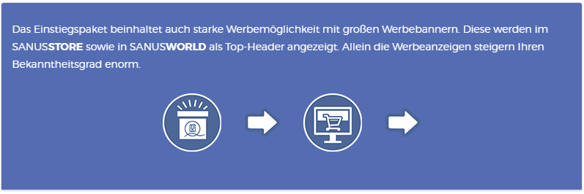

Unser Aktionsangebot

SANUSLIFE INTERNATIONAL bietet allen Unternehmern eine hochattraktive Einstiegsmöglichkeit an: Das Einstiegspaket für 0,- Euro (statt 990 Euro + MwSt.). Dieses Angebot gilt ab sofort bis auf Widerruf. Das heisst, es kann noch 2 Monate, 3 Monate aber auch nur noch wenige Tage gelten. Jeder Unternehmer, der das Paket für 0 Euro erwirbt und mindestens ein Produkt zum käuflichen Erwerb im SANUSSTORE anbietet, kann das gesamte Leistungsspektrum für immer kostenlos nutzen. Alle weiteren Details sind im Partnerschaftsvertrag geregelt, der positiver Bewertung der Anfrage zugesendet wird.

Mit dem Einstiegspaket im Wert von 990 Euro + MwSt. erhält das Partnerunternehmen insgesamt 990 SANUSCREDITS gutgeschrieben. Dies gilt auch für den kostenlosen Erwerb des Pakets.
Nachdem die Anfrage als positiv eingestuft wurde, erhält das Unternehmen die Zugangsdaten. Schnell noch die Daten eingeben. Fertig. Senden Sie uns jetzt Ihre Anfrage!

Das Leistungsspektrum im Detail
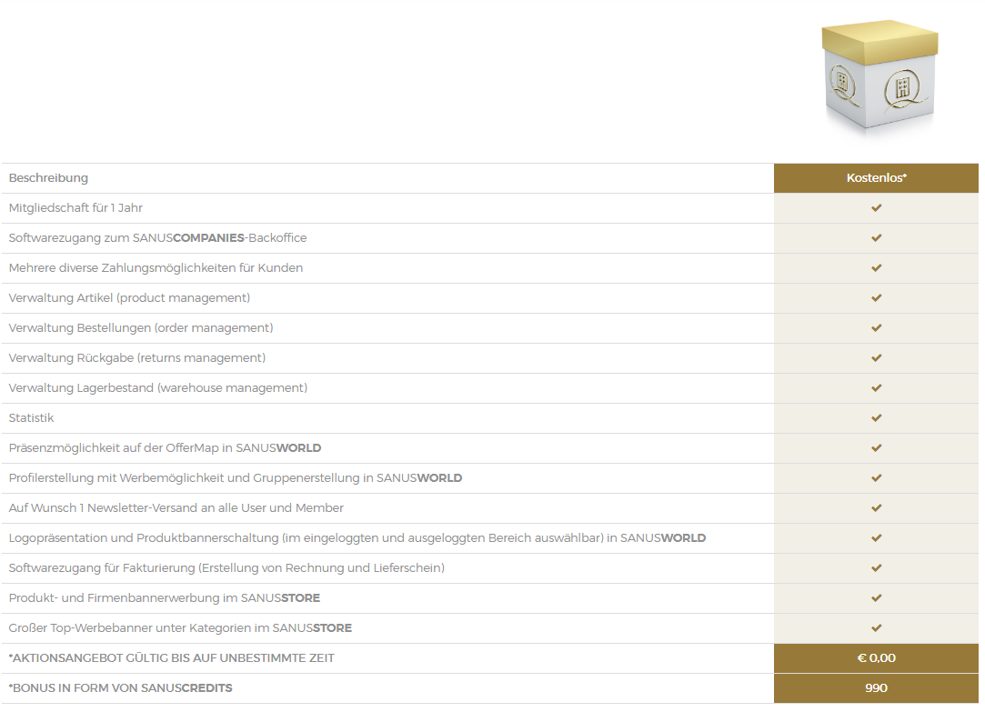

Starten Sie jetzt!
Gehen Sie jetzt auf den untenstehenden Link und melden Sie sich noch heute KOSTENLOS als Partner an und schaffen Sie sich ein neues Kundenumfeld.

https://vdm.sanuslife.com/deu/companies/enquiry

In 3 einfachen Schritten werden Sie danach durch den Anmeldeprozess geführt und können schon bald Ihre Produkte über 50'000 registrierten Usern präsentieren.
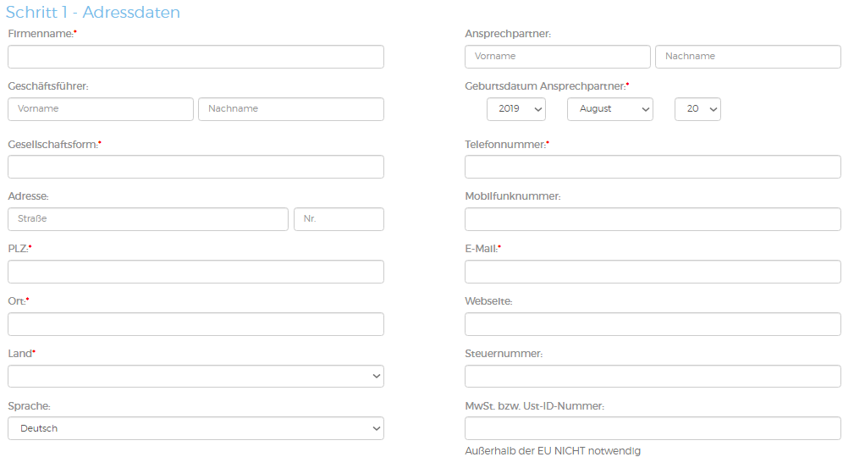
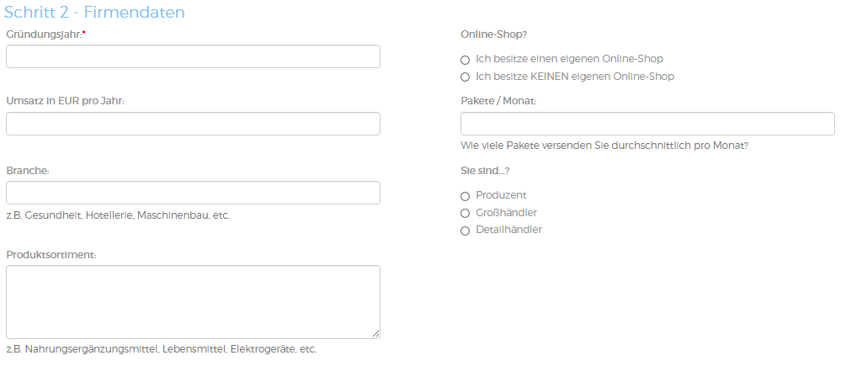
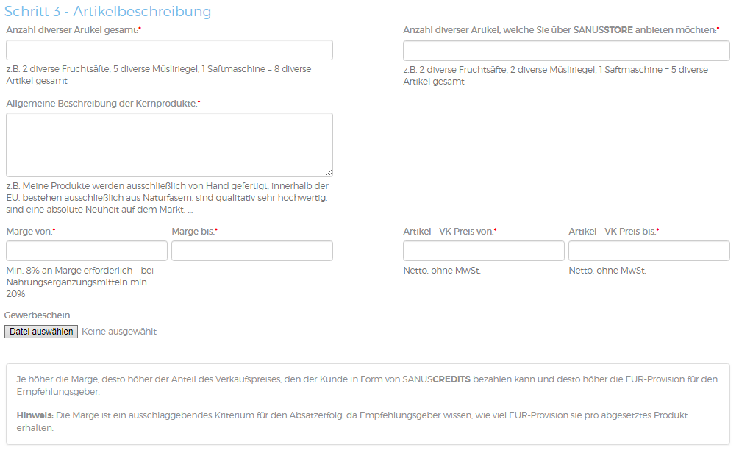

So erfassen Sie Ihr Angebot
Wenn Sie Ihre Zugangsdaten erhalten haben, gehen Sie auf www.sanuslife.com und klicken Sie oben rechts auf Login.
Tragen Sie dort Ihre ID und das Ihnen zugewiesene Passwort ein und klicken Sie auf [Anmelden].

Klicken Sie danach auf [Mein Profil] [Mein Backoffice]

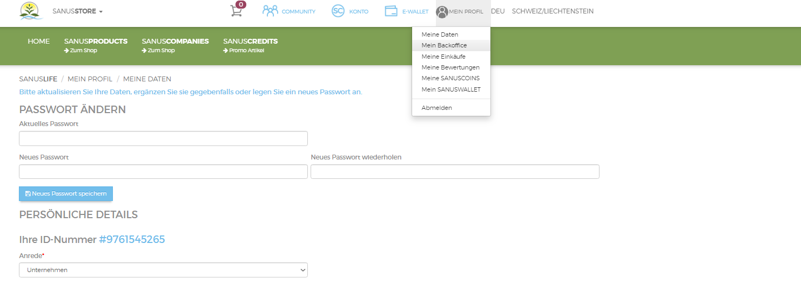

Mit einem Klick im Menu links auf Dashboard gelangen Sie zur Gesamtübersicht
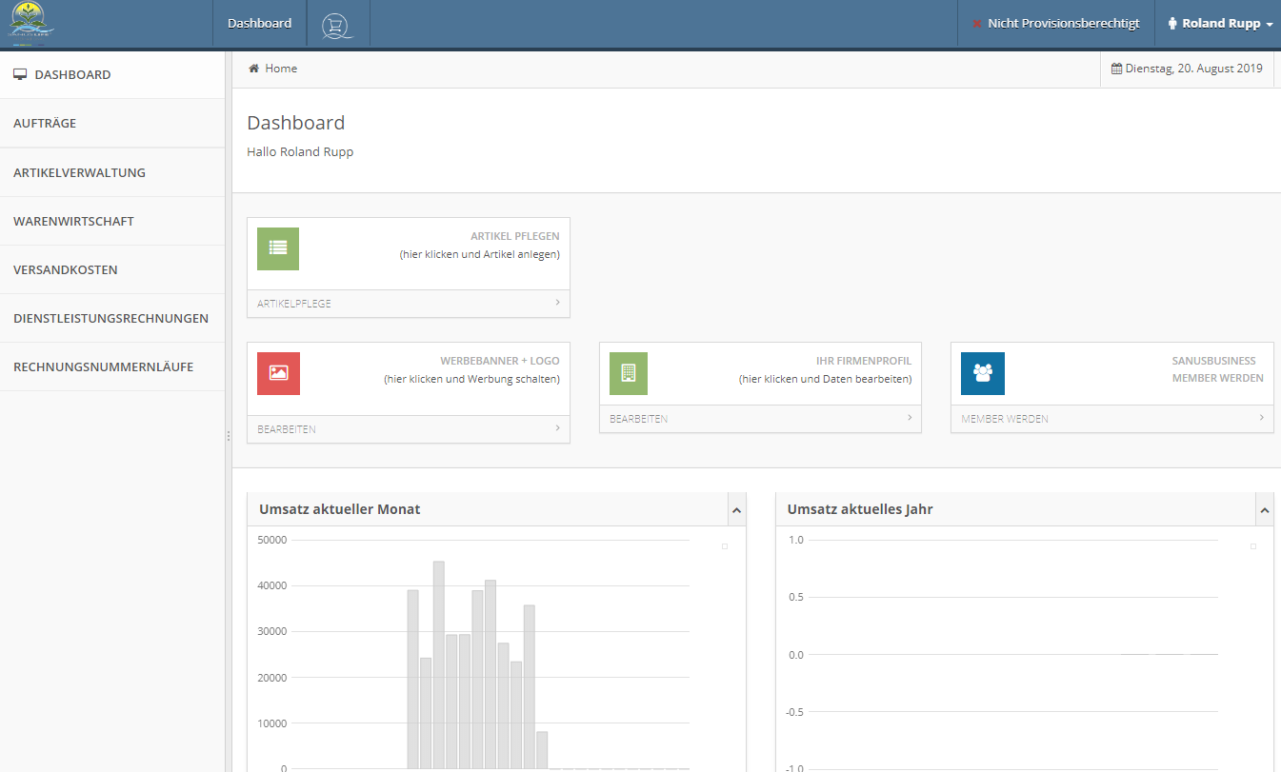

Danach können Sie über diese Seite sowohl Ihre Artikel einpflegen, als auch Ihr Firmenprofil hinterlegen und das Firmenlogo hochladen.

